六年11班多元評量成果紀錄
教師：林昀蓁
活動主題 | 節慶活動
活動過程  反思紀錄 | 一、母親節──護蛋任務：引導學生感念及體驗母親十月懷胎之辛勞與用心，並表達對生命之珍視與尊敬。  二、聖誕節──巧克力火鍋：讓學生發揮創意精神，進行食物的調味及搭配，享受一頓不同凡響的巧克力饗宴！  三、元宵節──彩燈製作：引領學生觸發對元宵燈節由來的民俗情懷。  四、兒童節──跳蚤市場：培養學生愛物惜物及資源再利用的觀念。
活動照片
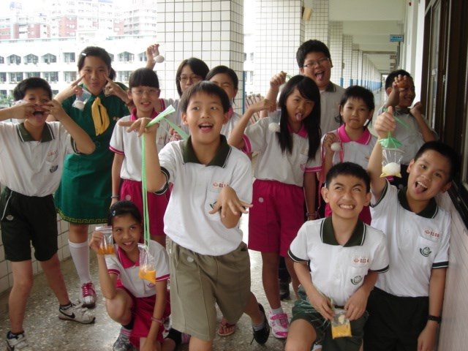 |  | 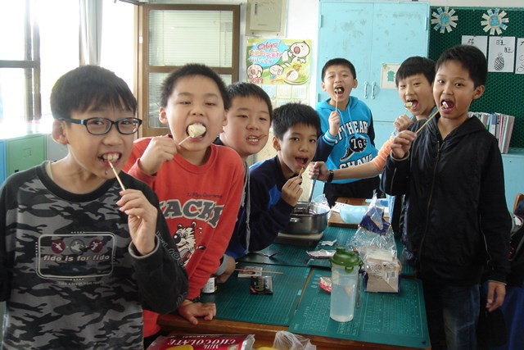
說明：母親節──護蛋任務（無論上課、下課、遊戲、打球、吃飯、午休、上廁所…，均要做到「蛋不離身」喔！瞧！這是我們的成果！） |  | 說明：聖誕節──巧克力火鍋（水果、餅乾、麵包、爆米花等，食材應有盡有，來嚐一口吧！保證你嘴裡甜滋滋，心裡甜蜜蜜！）
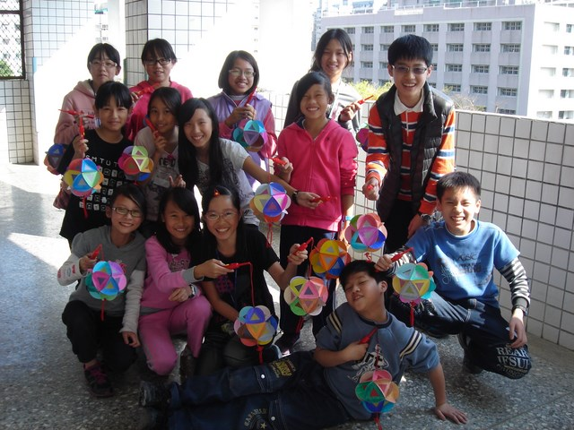 |  | 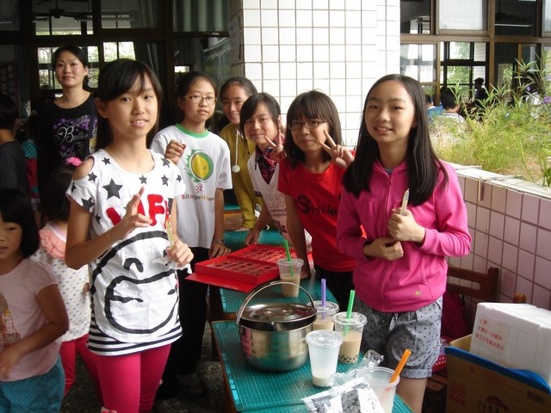
說明：元宵節──彩燈製作（我們的彩球燈籠可是會發光的唷！大家相約元宵夜一起提燈籠去逛燈會吧！） |  | 說明：兒童節──跳蚤市場（你聽！叫賣聲、笑聲、討價還價聲，聲聲入耳，學校真是熱鬧無比哪！）

